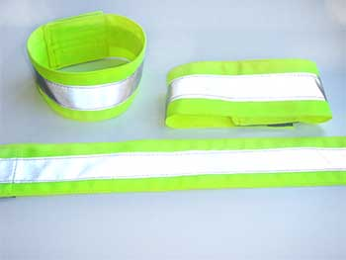
В настоящее время динамика роста количества ДТП с участием несовершеннолетних продолжается. Большинство наездов происходит в темное время суток, и зачастую это связано не только с невнимательностью водителей, но и со сложными погодными условиями, плохой освещенностью, а также невозможностью увидеть пешеходов в темной одежде в ночное время суток. К несчастью, очень часто в подобных ДТП травмируются и погибают дети. Уберечь их поможет использование светоотражающих элементов на одежде.
Светоотражающая лента работает по тому же принципу, что и кошачьи глаза. Обращали ли вы когда-нибудь внимание на то, что кошку совершенно не видно в темноте, но достаточно упасть хотя бы лучику света на ее глаза, как вы увидите их необычное свечение. Это происходит потому, что глаз кошки обладает уникальной способностью преломлять лучи света и направлять их строго в обратном направлении. В дневное время эту особенность не видно.
Светоотражающие элементы, отражая свет фар автомобиля, позволяют водителю заблаговременно увидеть человека на проезжей части и предпринять меры по предотвращению наезда. В свете ближних фар такой элемент виден на расстоянии в 150 метров, дальних — до 300–400 метров. Мелькнувший вдали «светлячок» напомнит водителю о необходимости быть крайне внимательным.

